**高一第一至第九单元滚动练习2023、6、21**

**一、单项选择题**

1．位于两河流域基什附近的奥海米尔土丘出土了一块约公元前3500年的石板，上面刻有图画符号和线形符号。这是迄今所知最早的文字。这表明

A．两河流域已经迈入文明的门槛 B．两河流域的文明程度领先世界

C．楔形文字的使用已经遍布西亚 D．该文字为近代字母文字的源头

2．《伊利亚特》中描写了在一次盛大的竞技会后，掷铁饼优胜者的奖品是一大块圆形生铁，对此有诗人夸耀地说：“即令他有很多肥沃的土地，这块铁也足够他用五个整年。他的耕夫牧人都不会因缺铁而进城去，因为家中将有足够的铁用了。”据此可推知古希腊

A．农业生产有一定发展 B．海洋贸易发展遇挫

C．竞技体育悠久的历史 D．人文主义思想诞生

3．公元前264年，埃及法老托勒密二世在税制改革中划分出了拥有免税和免徭役等特权的“希腊人”，划分的标准不是血缘，而是接受了希腊教育，能使用希腊语，能够用希腊的方式战斗并编入战斗序列等。这一措施

A．激化了埃及的社会对立 B．增强了希腊文化在埃及的影响

C．提高了军队的战斗能力 D．说明地中海沿岸文明交往频繁

4．与瘟疫带来的地中海荒凉世界不同，撒哈拉沙漠使这一地区免于瘟疫影响。由于富产黄金而缺乏盐和对穿越沙漠商路的控制，这里的沙漠商队主要从事买金卖盐。1324年该国国王去麦加朝圣逗留开罗时，将大量的金块和金币赠送给当地官员和清真寺，造成当地金价下跌了25%。由此判断，这一地区的国家是

A．东非的摩加迪沙 B．西非的马里

C．南非的津巴布韦 D．北非的埃及

5．印度教开始摆脱只属于某一特定地区之中特定阶级宗教的狭隘属性，发展成为拥有众多信徒、真正代表印度的宗教，它包罗南亚次大陆所有的宗教派别、哲学思想、信仰观念，并无统一经典，也没有绝对必须信奉的神灵，信徒只要尊敬婆罗门，理论上接受吠陀经典即可。这体现印度教

A．继承了以往婆罗门教的开放包容性 B．传播方式兼顾时代变化和文化传统

C．缺乏完整体系实际上信仰相当无力 D．内容博大有利于消除各类教派矛盾

6．某同学设计以下演示文稿来表现欧洲历史演进的某一主题。该主题是

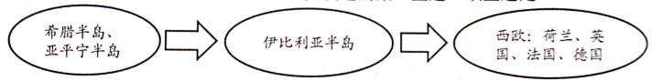

A．政治、经济中心的转移 B．人文主义思想的扩展

C．民主政治的起源与发展 D．战争危机的逐步蔓延

7．经印第安人驯化的马铃薯在传入英国之初，被人们视为低贱的食物，很长一段时间遭到排斥。对于要不要吃马铃薯，英国社会曾展开大辩论，直到1660年，英国皇家学会肯定了马铃薯作为粮食的价值。对此理解最准确的是

A．食物物种蕴含强烈文化意象 B．殖民扩张促进饮食文化交流

C．学术机构引领欧洲科学革命 D．社会观念影响物种交流传播

8．莎士比亚戏剧中的明君往往洞悉执政基础在于民众，深受民众拥护；而暴君和割据者则无视民众利益，最终被民众群起攻之，下场悲惨。这表明，莎士比亚

A．主张建立民主共和政府 B．鼓励民众追求现世生活的幸福

C．宣扬人性的觉醒与解放 D．论证了资产阶级革命的正义性

9．16世纪法国小说家拉伯雷在《巨人传》中勾画了一位饕餮国王高康大，一出生便不断吞占民脂民膏。1832年法国漫画家杜米埃借助这一形象画下了名画《高康大》。杜米埃创作这一漫画意在

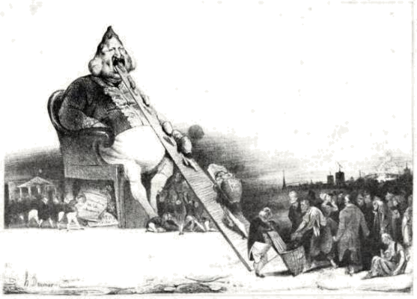

A．传承人文主义思想 B．展现对于穷苦大众的同情

C．弘扬现实主义画风 D．讽喻社会现实启迪革命

10．19世纪初，“从小就在某个行业做学徒学习技术”并“期盼成人后凭借技能享受丰裕生活”的美国男工发现“希望化为泡影"，因为没有技术的“妇女仅仅工作几个月，就因工资低廉而受到雇主青睐和支持"。这一现象反映了

A．国际工人运动蓬勃发展 B．妇女地位的迅速提高

C．科技与生产的紧密结合 D．工厂制度的逐渐形成

11．有学者认为，“十月起义”只不过是各种偶然事件的巧合，是历史的误会；十月革命不能被称之为革命，而是布尔什维克搞的阴谋活动，是以贪权的列宁为首的一小撮极端恐怖分子制造的政变。这一观点

A．反对用阴谋手段进行权力变更 B．认为十月革命并未带来社会的明显进步

C．强调革命必须等待时机的成熟 D．试图否定列宁和布尔什维克党的革命性

12．1602年，荷兰东印度公司成立。公司由私人集资筹建，根据政府颁发的特许状，可以建立陆、海军，并有权建立和管理殖民地。荷兰东印度公司总督说：“公司在亚洲的贸易若无土地征服即无法存在下去。”与此同时，英法等国也纷纷建立了这样的公司。这些公司的成立

A．成为了资本输出的工具 B．助推列强掀起瓜分世界的狂潮

C．适应早期殖民扩张需求 D．拉开了西欧国家经济发展差距

13．1807年，葡萄牙和西班牙被迫加入拿破仑对英国实施经济封锁的“大陆封锁体系”，英国因而加强了对西、葡两国海岸的控制，切断了他们与殖民地的交通联系。随后，西、葡两国本土又被法国侵占。这一系列事件

A．为拉美独立运动创造了条件 B．推动了拿破仑帝国的建立

C．有助于民族民主思想的传播 D．导致了欧洲经济走向衰退

14．1920年，美国参议院否决了《凡尔赛条约》并拒绝加入国际联盟。1925年，美国作为观察员参与了两次在日内瓦举行的重要会议，分别是关于鸦片贸易和武器贸易的；1930年，美国共参加过40次国联会议，并在国联总部有5名常任代表。这一史实可以用来说明

A．美国抛弃了孤立主义外交政策 B．美国试图打破英、法对国联的控制

C．国联对国际事务拥有重大影响 D．一战后所构建的国际秩序有所完善

15．1926年，列宁格勒一半以上的居民参与到房屋的租赁和买卖中去。没有单独房间或住宅可供租赁的住户，往往将自己的住处用柜子、窗帘、屏风等隔成一些角落出租。这反映了当时苏联

A．工业化的发展带动了人口的激增 B．农业集体化管理体制已逐渐推行

C．新经济政策向社会生活领域渗透 D．城市居民的生活质量在持续下滑

16．20世纪五十年代亚非会议召开前后，美国等西方媒体宣称此次会议“不过是一次午后的茶会”“中国要夺取亚非世界的领导权”；美国总统准备向国会提出新的经济援助计划，企图以此来影响参加国的立场，美国还在台湾海峡制造紧张局势，扬言要保卫台湾不受武装侵犯。西方上述举措根本目的是

A．制造第三世界的内部矛盾 B．挑拨中国与亚非国家的关系

C．极力维护现存的国际秩序 D．应对多极化趋势带来的挑战

17．西方世界普遍认为，冷战终结是大西洋同盟体系主导下自由世界的全方位胜利。俄罗斯认为，冷战终结是双方联合协商的结果，它意味着俄罗斯将与西方一道以平等创始人的身份重塑一个基于求同存异、观念和制度多元主义等理念的泛欧洲共同体和一个更加包容的国际安全体系。由此可知冷战的终结

A．推动了世界格局多极化 B．扩大了西方世界影响力

C．埋下了国际冲突的隐患 D．密切西方与俄罗斯联系

18．下图为苏联1965—1989年原油年产量和年消费量。据此可知

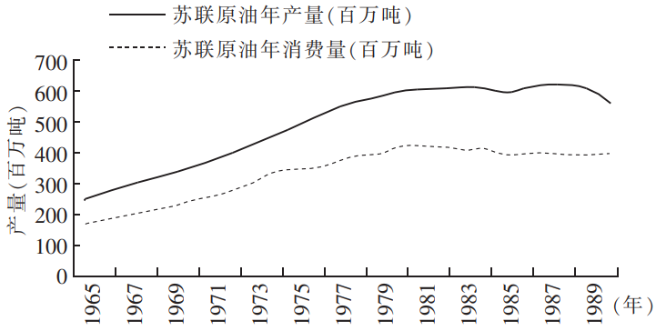

A．苏联经济发展趋缓 B．世界经济危机逐步加深

C．国际油价起伏动荡 D．计划经济弊端开始显露

19．亚太经合组织建立在成员国民主协商的基础上，覆盖面积之广、成员国差异之大，是其他任何一个地区组织无法比拟的，而其成员国之间文明的差异、政治制度的不同并没有成为相互间经济合作的障碍。这可以用来印证

A．世界各国政治的相互依赖性不断增强

B．世界经济区域集团化趋势向纵深发展

C．尊重文明多样性利于促进经济区域化

D．经济格局多极化推动国际关系民主化

20．据统计，在中东、南亚和非洲等地区，难民问题依然严峻。2009年世界难民日的主题是“活生生的人，活生生的需要”。由此可知

A．人类的生存环境日益恶化 B．安全问题仍是人类面临的重大课题

C．民族和宗教冲突愈演愈烈 D．恐怖主义是当今世界和平的头号敌人

**二、材料分析题**

21．19世纪以来，德国迅速崛起，在世界历史上留下了浓墨重彩的一笔。阅读材料，回答问题。

材料一：19世纪30年代中期，工业革命刚刚起步，德国的第一条铁路——富尔特—纽伦堡铁路便建成通车了。30年代末，普鲁士政府制定《铁路法》加强对铁路建设的统一规划、指导、监督，从1848年起，政府开始投资修建铁路。到1850年，全国铁路网达6040公里，1839年已超过法国，50—60年代超过英国。德国还大力修公路，开运河口发展内河航运和海上运输。……交通运输业的发展带动了其他工业部门的变革，重工业的迅速发展，铁路对煤和铁的巨大需求促进了煤铁产业的发展，到了十九世纪五十年代，钢铁行业的年增长率为30％。

——摘编自《德国通史简编》

材料二：正像达尔文发现有机界的发展规律一样，马克思发现了人类历史的发展规律。……面对时代的转型移步与思想的起承转合，马克思借助德国古典哲学和英国古典经济学，试图把社会主义从“乌托邦”的错误起点拯救出来。

——摘编自（英）戴维·麦克莱伦《卡尔·马克思传》等

材料三  一战前列强经济实力、占有殖民地对比表

|  |  |  |  |  |
| --- | --- | --- | --- | --- |
| 国家 | 英国 | 沙俄 | 法国 | 德国 |
| 占世界工业总产量（%） | 14 | 2.6 | 6 | 16 |
| 殖民地面积（万平方米） | 3350 | 1740 | 1060 | 290 |

1. 根据材料一，概括德国工业革命的特点。（4分）
2. 根据材料二并结合所学知识，概述马克思的主要理论贡献。（3分）

（3）根据材料三，概括德国历史发展状况，并简要分析对20世纪初期世界政治格局的影响。（4分）